

|  |  |  |  |  |
| --- | --- | --- | --- | --- |
| Michał Proć Jakub Bryndal |  |  |  | 18.12.2020 |

ABB – Patent Manager

Dokumentacja projektu

Spis treści

1. Opis instalacji środowika 2

Przygotowanie serwera

Backend

Frontend

1. Sekcje Kodu 4

Rozmieszczenie folderów

Rozmieszczenie plików w katalogu front

Nazwa pliku

Zastosowanie

Rozmieszczenie plików w katalogu server

Nazwa pliku

Zastosowanie

Tabela adresów obsługiwaniych przez serwer

1. Sposób uruchomienia 11

Uruchomienia frontend’u

Segmentacja serwera

1. Dodatek 12

Wydatki na rozpoczęcie działalności

Określenie kapitału początkowego

Przepływ gotówkowy

Przewidywane przychody

Zestawienie zysków i strat

Bilans

Prognoza sprzedaży

Punkty kontrolne

Analiza progu rentowności

Inne dokumenty

# Opis instalacji środowika

## Przygotowanie serwera

Należy pobrać pliki naszej aplikacji oraz, nie zmieniając ich struktury, rozpakować do wybranego folderu. Jeśli to zostało wykonane – można przejść do kolejnego punktu.

## Backend

Na początek trzeba pobrać środowisko Python ze strony www.python.org, aby sprawdzić poprawność instalacji w wierszu poleceń wydajemy polecenie python –-version:

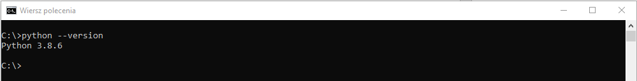

Jeśli instalacja przebiegła poprawnie, przechodzimy do instalacji modułów. Na początek musimy zainstalować pip, czyli system zarządzania modułami. W tym celu musimy pobrać plik get-pip.py i w miejscu, gdzie został zapisany, w wierszu poleceń wydać polecenie python get-pip.py, aby sprawdzić poprawność instalacji, w wierszu wpisujemy:

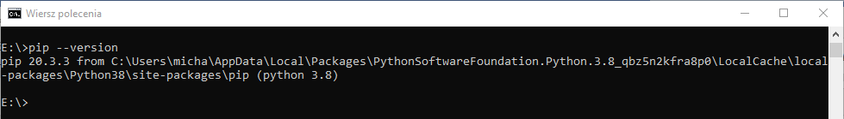

Teraz możemy przejść do instalacji modułów, aby zainstalować jeden wpisujemy: pip install <nazwa_pakietu> np.:

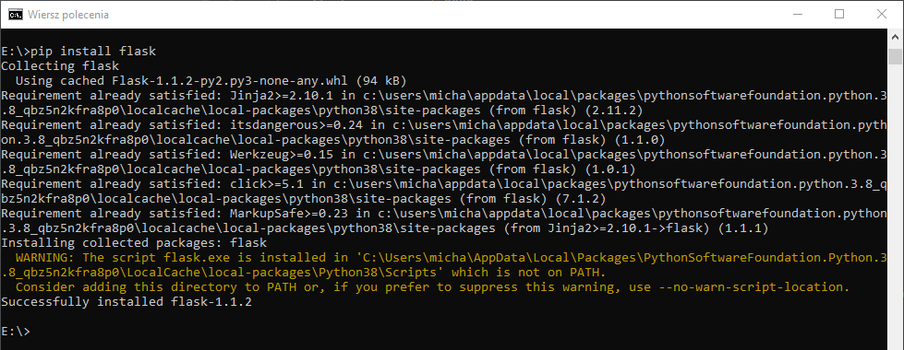

Pakiety, które będziemy musieli w ten sposób zainstalować: flask, flask_cors, flask_pymongo, pymongo, bcrypt, dnspython, psycopg2, xlwt, xlrd.

## Frontend

Tutaj będzie nieco prościej – będać w folderze *front*, w projekcie wydajemy polecenie npm install yarn.

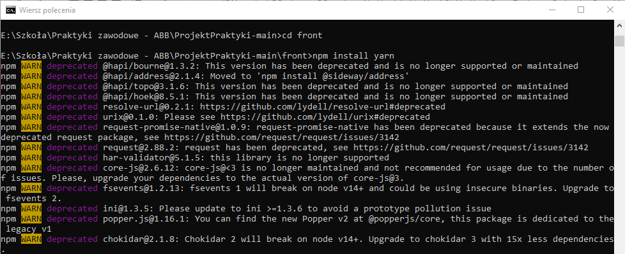

Czekamy na instalacje, po zakończeniu mamy ten etap za sobą. Możesz przejść do kolejnego nagłówka.

# Sekcje Kodu

## Rozmieszczenie folderów

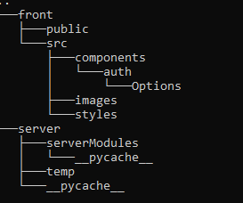

|  |  |
| --- | --- |
| Folder | Zastosowanie |
| ./front | Folder zawierający cały front side |
| ./front/public | Zawiera wszystkie pliki widoczne z poziomu przeglądarki |
| ./front/src | Zawiera wszystkie elementy nie widoczne z poziomu przeglądarki jednak używane przez front |
| ./front/images | Zawiera wszystkie pliki graficzne z wyłączeniem **FAVICONU** znajdujące się w projekcie |
| ./front/styles | Zawiera pliki styli CSS oraz SCSS |
| ./front/components | Zawiera wszystkie moduły, renderowane przez reacta do których użytkownik nie ma podglądu (nie może zobaczyć kodu ) |
| ./front/components/auth | Zawiera pliki i moduły związane bezpośrednio z autoryzacją użytkownika |
| ./front/components/auth/Oprions | Zawiera moduły takie jak moduł odpowiedzialny za zmianę hasła oraz pozwalający adminowi dodawać użytkowników |
| ./server | Zawiera wszystkie pliki serwera |
| ./server/temp | Zawiera pliki tymczasowe odbierane i wysyłane przez klienta |
| ./__pycache__ |  |
| ./serverModules | Zawiera pliki niezbędne do poprawnego funkcjonowania serwera takie jak odczyt danych z pliku excel lub tworzenie wysyłanych plików |
|  |  |

## Rozmieszczenie plików w katalogu front

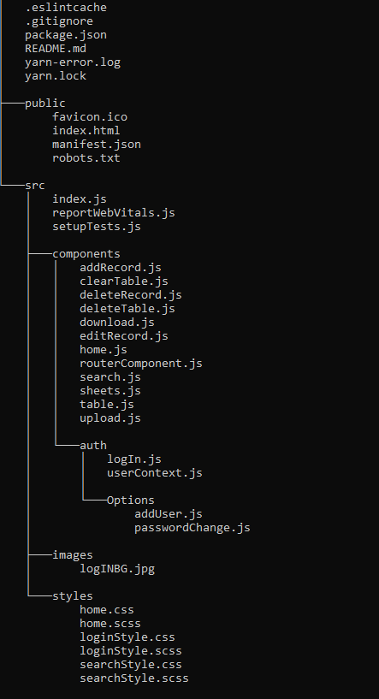

|  |  |
| --- | --- |
| Nazwa pliku | Zastosowanie |
| ./public/favicon.ico | Favicon strony |
| ./public/index.html | Główny plik HTML |
| ./public/manifest.json | Manifest |
| ./public/robots.txt |  |
| ./src/index.js | Główny plik renderujący komponenty |
| ./src/reportWebVitals.js |  |
| ./src/setupTest.js |  |
| ./src/components/addRecord.js | Moduł służący do dodawania rekordów |
| ./src/components/clearTable.js | Moduł służący do czyszczenia tabeli z rekordów |
| ./src/components/deleteRecord.js | Moduł służący do usuwania pojedynczego rekordu |
| ./src/components/deleteTable | Moduł służący do usuwania całej tabeli z bazy danych |
| ./src/components/download.js | Moduł pozwalający na pobranie pliku XLS z całą bazą danych |
| ./src/components/editRecord.js | Moduł pozwalający na edycje rekordu |
| ./src/components/home.js | Moduł główny zawierający wszyskie renderowania tzw stroa domowa |
| ./src/components/routerComponent.js | Moduł reactowego routera potrzebny do autoryzacji |
| ./src/components/search.js | Moduł pozwalający na przeszukiwanie (wyszukiwanie) tabeli w poszukiwaniu danej zawartości |
| ./src/components/sheet.js | Moduł pozwalający na zaminę arkusza w tabeli |
| ./src/components/table.js | Moduł odpowiedzialny za renderowanie tabeli z bazy danych |
| ./src/components/upload.js | Moduł odpowiedzialny za uplowdowanie plików |
| ./src/components/auth/login.js | Moduł odpowiedzialny za logowanie użytkownika |
| ./src/components/auth/userContext.js | Plik context reacta |
| ./src/components/auth/Options  /adduser.js | Moduł pozwalający admistratorowi dodać użytkownika do bazy danych |
| ./src/components/auth/Options  /passwordChange.js | Moduł zezwalający użytkownikowi na zamianę hasła oraz maila |
| ./src/images/logINBG.jpg | Tło dla logowania oraz strony tabeli |
| ./src/styles/home.css | Moduł zawierający style css dla strony głównej |
| ./src/styles/home.scss | Moduł zawierający style scss dla strony głównej |
| ./src/styles/loginStyle.css | Moduł zawierający style css dla logowania |
| ./src/styles/loginStyle.scss | Moduł zawierający style scss dla logowania |
| ./src/styles/searchStyle.css | Moduł zawierający style css dla wyszukiwa |
| ./src/styles/searchStyle.scss | Moduł zawierający style scss dla wyszukiwania |

## Rozmieszczenie plików w katalogu server

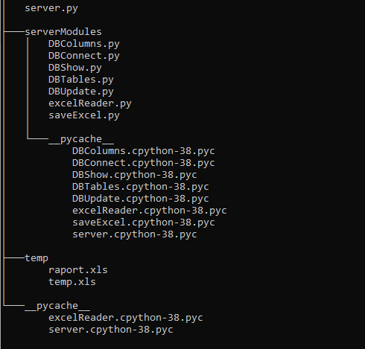

|  |  |
| --- | --- |
| Nazwa pliku | Zastosowanie |
| ./server.py | Główny plik serwera |
| ./serverModules/DBColumns.py | Moduł odpowiedzialny za pobranie nazw kolumn tabeli |
| ./serverModules/DBConnect.py | Moduł łączący serwer z bazą danych. |
| ./serverModules/DBShow.py | Moduł pobierający rekordy z bazy danych. |
| ./serverModules/DBTables.py | Moduł dający wszystkie nazwy tabel w bazie. |
| ./serverModules/DBUpdate.py | W tym module znajdują się wszystkie funkcje odpowiedzialne za edycje tabel np. usuwanie tabeli, czy dodanie nowego rekordu. |
| ./serverModules/excelReader.py | Moduł odpowiedzialny za czytanie danych z excela. |
| ./serverModules/saveExcel.py | Moduł wysyłający dane z bazy do pliku w formacie XLS. |
| ./temp/raport.xls | Plik zapisujący się na nowo i wysyłany do użytkownika, gdy ten chce zapisać raport bazy w formacie XLS. |
| ./temp/temp.xls | Plik wysyłany do serwera przez użytkownika, z niego pobierane są nowe rekordy. |

## Tabela adresów obsługiwaniych przez serwer

|  |  |
| --- | --- |
| Adres | Zastosowanie |
| /sheets | Pobiera wszyskie możliwe arkusze jakie są dostępne |
| /fetchColumn | Pobiera zawartośc określonego arkusza |
| /fileImport | Obsługa pliku wysłanego przez serwer , przeznaczonego do importu do arkusza |
| /fileExport | Obsługa importu pliku excela z całą bazą danych |
| /newLine | Obsługa dodawania nowej lini do projektu |
| /editRow | Obsługa edycji rzędu |
| /deleteRow | Obsługa usuwania rzędu |
| /newTable | Obsługa gotowośc na dodawanie nowej tabeli |
| /deleteTable | Obsługa usuwanie określonej tabeli |
| /clearTable | Obsługa czyszczenei tabeli z rekordów |
| /login | Obsługa loginu |
| /register | Obsługa adresu związanego z rejestracją nowego użytkownika |
| /chanfeUsrData | Obsługa zmiany hasła oraz loginu użytkownika |

# Sposób uruchomienia

## Uruchomienia frontend’u

Z poziomu konsoli, w folderze ./front wywołujemy polecenie: yarn, po zakończeniu budowy frontu, wydajemy polecenie yarn start, aplikacja została uruchomiona, domyślnie na porcie 3000.

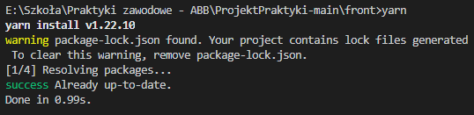

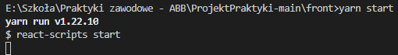

## Segmentacja serwera

Aby uruchomić serwer, musimy wystartować program server.py. Możemy to zrobić za pomocą polecenia python3 server.py lub np. uruchamiając go w programie PyCharm.

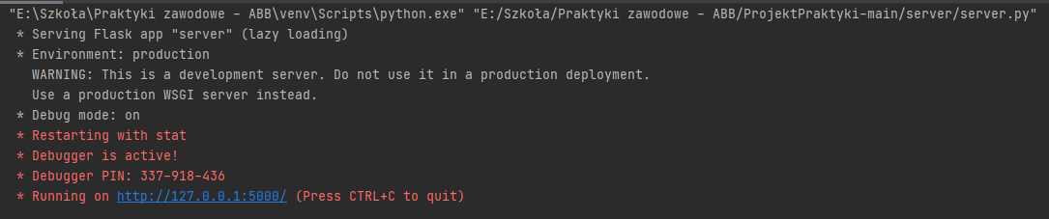

|  |  |
| --- | --- |
|  | UWAGA!  W dokumentacji zostały użyte konsole w programach: Visual Studio Code oraz PyCharm. Uruchamiając aplikacje jednak można użyć innej konsoli np. systemowej. |

# Dodatek

## Wydatki na rozpoczęcie działalności

|  |  |
| --- | --- |
| Licencje biznesowe |  |
| Koszty rejestracji firmy |  |
| Wpłaty |  |
| Konto bankowe |  |
| Czynsz |  |
| Przeróbki wnętrz |  |
| Wymagane wyposażenie/urządzenia: |  |
| Pozycja 1 |  |
| Pozycja 2 |  |
| Pozycja 3 |  |
| *Wyposażenie/urządzenia — suma* |  |
| Ubezpieczenie |  |
| Papeterie/wizytówki |  |
| Broszury |  |
| Reklama przed rozpoczęciem działalności |  |
| Magazyn na otwarcie |  |
| Inne (wymień): |  |
| Pozycja 1 |  |
| Pozycja 2 |  |
| Wydatki na rozpoczęcie  działalności — suma |  |

## Określenie kapitału początkowego

|  |  |
| --- | --- |
|  | * Najpierw podaj kwoty poszczególnych typów wydatków w tabeli przepływu gotówkowego na jednej z kolejnych stron. * Dla pierwszego miesiąca w poniższej tabeli wpisz początkową kwotę równą 0 zł, a następnie skonsoliduj kwoty wydatków z tabeli przepływu gotówkowego w obszarze trzech głównych nagłówków: Czynsz, Płace i Inne (w obszarze „Inne” w miesiącu 1 uwzględnij kwoty niepokrytych kosztów rozpoczęcia działalności). * Kontynuuj wpisywanie przewidywanych kwot miesięcznych w poniższej tabeli, dopóki salda końcowe nie będą miały wyłącznie dodatnich wartości. * Znajdź największe ujemne saldo — jest to kwota kapitału początkowego niezbędna do utrzymania firmy do czasu, gdy zostanie osiągnięta rentowność i wszystkie wydatki będzie można pokrywać z przychodów. * Następnie wpisz kwotę wymaganego kapitału początkowego w tabeli przepływu gotówkowego jako kwotę gotówki dostępnej na początku w miesiącu 1. |

|  | Miesiąc 1 | Miesiąc 2 | Miesiąc 3 | Miesiąc 4 | Miesiąc 5 | Miesiąc 6 | Miesiąc 7 | Miesiąc 8 |
| --- | --- | --- | --- | --- | --- | --- | --- | --- |
| Gotówka na początku | 0,00 zł |  |  |  |  |  |  |  |
| Wpływy: |  |  |  |  |  |  |  |  |
| Sprzedaż gotówkowa (opłacona) |  |  |  |  |  |  |  |  |
| Należności |  |  |  |  |  |  |  |  |
| *Łączne wpływy* |  |  |  |  |  |  |  |  |
| Wydatki: |  |  |  |  |  |  |  |  |
| Czynsz |  |  |  |  |  |  |  |  |
| Płace |  |  |  |  |  |  |  |  |
| Inne |  |  |  |  |  |  |  |  |
| *Łączne wydatki* |  |  |  |  |  |  |  |  |
| Saldo końcowe |  |  |  |  |  |  |  |  |
| Zmiana (przepływ gotówkowy) |  |  |  |  |  |  |  |  |

## Przepływ gotówkowy

|  | Miesiąc 1 | Miesiąc 2 | Miesiąc 3 | Miesiąc 4 | Miesiąc 5 | Miesiąc 6 | Miesiąc 7 | Miesiąc 8 | Miesiąc 9 | Miesiąc 10 | Miesiąc 11 | Miesiąc 12 |
| --- | --- | --- | --- | --- | --- | --- | --- | --- | --- | --- | --- | --- |
| Gotówka na początku |  |  |  |  |  |  |  |  |  |  |  |  |
| Wpływy: |  |  |  |  |  |  |  |  |  |  |  |  |
| Sprzedaż gotówkowa |  |  |  |  |  |  |  |  |  |  |  |  |
| Należności |  |  |  |  |  |  |  |  |  |  |  |  |
| *Łączne wpływy* |  |  |  |  |  |  |  |  |  |  |  |  |
| Wydatki: |  |  |  |  |  |  |  |  |  |  |  |  |
| Czynsz |  |  |  |  |  |  |  |  |  |  |  |  |
| Rachunki |  |  |  |  |  |  |  |  |  |  |  |  |
| Płace (łącznie z podatkami) |  |  |  |  |  |  |  |  |  |  |  |  |
| Świadczenia |  |  |  |  |  |  |  |  |  |  |  |  |
| Spłaty pożyczek |  |  |  |  |  |  |  |  |  |  |  |  |
| Podróże |  |  |  |  |  |  |  |  |  |  |  |  |
| Ubezpieczenie |  |  |  |  |  |  |  |  |  |  |  |  |
| Reklama |  |  |  |  |  |  |  |  |  |  |  |  |
| Honoraria |  |  |  |  |  |  |  |  |  |  |  |  |
| Materiały biurowe |  |  |  |  |  |  |  |  |  |  |  |  |
| Opłaty pocztowe |  |  |  |  |  |  |  |  |  |  |  |  |
| Telefon |  |  |  |  |  |  |  |  |  |  |  |  |
| Internet |  |  |  |  |  |  |  |  |  |  |  |  |
| Opłaty bankowe |  |  |  |  |  |  |  |  |  |  |  |  |
| *Łączne wydatki* |  |  |  |  |  |  |  |  |  |  |  |  |
| Saldo końcowe |  |  |  |  |  |  |  |  |  |  |  |  |

## Przewidywane przychody

|  |  |
| --- | --- |
|  | Zestawienie przewidywanych przychodów to kolejne narzędzie do zarządzania, umożliwiające ocenę kwot przychodów generowanych w poszczególnych miesiącach na podstawie uzasadnionych prognoz miesięcznych poziomów sprzedaży i kosztów/wydatków. Wpisane kwoty przewidywań miesięcznych posłużą do kontrolowania wydatków operacyjnych. Gdy będą znane rzeczywiste wyniki, można je porównywać z przewidywanymi kwotami w celu sprawdzania, czy koszty stają się zbyt wysokie i czy trzeba podjąć odpowiednie kroki w celu rozwiązania problemów.  Wartość procentowa dla branży (% w branży) jest obliczana przez pomnożenie kosztów/wydatków przez 100% i podzielenie wyniku przez kwotę łącznej sprzedaży netto. Wskazuje ona standardową w określonej branży kwotę łącznej sprzedaży. Tę informację można uzyskać od stowarzyszeń handlowych, księgowych, banków lub bibliotek. Wartości dotyczące branży są użytecznym punktem odniesienia przy porównaniach kosztów/wydatków Twojej firmy. Porównaj roczne wartości procentowe dla firmy z wartościami procentowymi w kolumnie dotyczącej branży.  Poniżej objaśniono niektóre terminy używane w tabeli:   * Łączna sprzedaż netto (przychód): jest to szacowana kwota łącznej sprzedaży miesięcznej. Postaraj się określić realistyczną kwotę, uwzględniając trendy sezonowe, zwroty, rabaty i obniżki cen. * Koszt sprzedaży: aby ta kwota była realistyczna, musi uwzględniać wszystkie koszty związane ze sprzedażą. Na przykład w przypadku produktów trzeba uwzględnić koszt transportu. Powinny też zostać uwzględnione wszelkie bezpośrednie koszty robocizny. * Zysk brutto: odejmij koszt sprzedaży od kwoty łącznej sprzedaży netto. * Marża zysku brutto: tę wartość oblicza się, dzieląc zysk netto przez kwotę łącznej sprzedaży netto. * Wydatki kontrolowane: wynagrodzenia (podstawowe i za nadgodziny), wydatki z tytułu płac (włącznie z płatnymi urlopami, zwolnieniami lekarskimi, ubezpieczeniami zdrowotnymi, ubezpieczeniami od utraty pracy i składkami na ubezpieczenia społeczne), koszt usług zewnętrznych (z uwzględnieniem podwykonawców, dodatkowych prac oraz specjalnych lub jednorazowych usług), materiały (włącznie ze wszystkimi produktami i usługami kupionymi na użytek firmy), opłaty rachunków (woda, ogrzewanie, oświetlenie, wywóz śmieci itp.), naprawy i konserwacja (włącznie z regularnymi i okresowymi wydatkami, takimi jak koszty prac malarskich), reklama, podróże i samochody (włącznie z używaniem samochodów prywatnych do celów służbowych, parkowaniem i podróżami służbowymi), opłaty prawne i księgowe (honoraria za usługi zewnętrzne). * Wydatki stałe: czynsz (tylko opłaty związane z nieruchomościami użytkowanymi przez firmę), amortyzacja aktywów kapitałowych, ubezpieczenia (od pożarów, kradzieży, odpowiedzialności cywilnej w związku z majątkiem lub produktami, wypadków przy pracy, itp.), spłaty pożyczek (włącznie z odsetkami i spłatami kapitału w przypadku pożyczek niespłaconych przez firmę), inne wydatki (nieokreślone, niewielkie wydatki, które nie zostały uwzględnione w innych rozliczeniach lub nagłówkach). * Zysk/strata netto (przed opodatkowaniem): odejmij łączne wydatki od zysku brutto. * Podatki: podatki od wartości inwentarzowej, obrotowe, akcyzowe, od nieruchomości, lokalne, centralne itp. * Zysk/strata netto (po opodatkowaniu): odejmij kwotę podatków od zysku netto przed opodatkowaniem. * Suma rocznie: dodaj wszystkie kwoty miesięczne z tabeli dla każdej pozycji dotyczącej sprzedaży i wydatków. * Wartość procentowa rocznie: pomnóż sumę roczną przez 100% i podziel wynik przez kwotę łącznej sprzedaży netto. Porównaj uzyskaną wartość z wartością procentową dla branży umieszczoną w pierwszej kolumnie. |

|  | % w branży | Sty | Lut | Mar | Kwi | Maj | Cze | Lip | Sie | Wrz | Paź | Lis | Gru | Suma rocznie | Roczna stopa |
| --- | --- | --- | --- | --- | --- | --- | --- | --- | --- | --- | --- | --- | --- | --- | --- |
| Szac. sprzedaż netto |  |  |  |  |  |  |  |  |  |  |  |  |  |  |  |
| Koszt sprzedaży |  |  |  |  |  |  |  |  |  |  |  |  |  |  |  |
| Zysk brutto |  |  |  |  |  |  |  |  |  |  |  |  |  |  |  |
| Wydatki kontrolowane: |  |  |  |  |  |  |  |  |  |  |  |  |  |  |  |
| Wynagrodzenia |  |  |  |  |  |  |  |  |  |  |  |  |  |  |  |
| Wydatki z tytułu płac |  |  |  |  |  |  |  |  |  |  |  |  |  |  |  |
| Opłaty prawne/księgowe |  |  |  |  |  |  |  |  |  |  |  |  |  |  |  |
| Reklama |  |  |  |  |  |  |  |  |  |  |  |  |  |  |  |
| Podróże/samochody |  |  |  |  |  |  |  |  |  |  |  |  |  |  |  |
| Opłaty/abonamenty |  |  |  |  |  |  |  |  |  |  |  |  |  |  |  |
| Rachunki |  |  |  |  |  |  |  |  |  |  |  |  |  |  |  |
| Różne |  |  |  |  |  |  |  |  |  |  |  |  |  |  |  |
| *Łączne wydatki kontrolowane* |  |  |  |  |  |  |  |  |  |  |  |  |  |  |  |
| Wydatki stałe: |  |  |  |  |  |  |  |  |  |  |  |  |  |  |  |
| Czynsz |  |  |  |  |  |  |  |  |  |  |  |  |  |  |  |
| Amortyzacja środków trwałych |  |  |  |  |  |  |  |  |  |  |  |  |  |  |  |
| Ubezpieczenie |  |  |  |  |  |  |  |  |  |  |  |  |  |  |  |
| Licencje/zezwolenia |  |  |  |  |  |  |  |  |  |  |  |  |  |  |  |
| Spłaty pożyczek |  |  |  |  |  |  |  |  |  |  |  |  |  |  |  |
| Różne |  |  |  |  |  |  |  |  |  |  |  |  |  |  |  |
| *Łączne wydatki stałe* |  |  |  |  |  |  |  |  |  |  |  |  |  |  |  |
| *Suma wydatków* |  |  |  |  |  |  |  |  |  |  |  |  |  |  |  |
| Zysk/strata netto przed opodatkowaniem |  |  |  |  |  |  |  |  |  |  |  |  |  |  |  |
| Podatki |  |  |  |  |  |  |  |  |  |  |  |  |  |  |  |
| Zysk/strata netto  po opodatkowaniu |  |  |  |  |  |  |  |  |  |  |  |  |  |  |  |

## Zestawienie zysków i strat

|  |  |
| --- | --- |
|  | Ta tabela zawiera takie same podstawowe informacje jak tabela przewidywanych przychodów. Firmy prowadzące już działalność mogą za pomocą tego zestawienia porównywać poszczególne okresy. Wielu pożyczkodawców może wymagać przekazania zestawień zysków i strat z trzech ostatnich lat działalności.  Zestawienie zysków i strat nie zawiera porównania rzeczywistych przychodów i wydatków ze średnimi wartościami w branży, lecz służy do porównywania pozycji przychodów i wydatków z odpowiednimi wartościami określonymi w budżecie. W większości komputerowych systemów księgowych można generować zestawienia zysków i strat dla wymaganych okresów, opcjonalnie dołączając porównanie z budżetem. |

### Zyski i straty — budżet a stan rzeczywisty: ([Pierwszy miesiąc, rok]—[Ostatni miesiąc, rok])

|  | [Pierwszy miesiąc, rok]—[Ostatni miesiąc, rok] | Budżet | Kwota przekroczenia budżetu |
| --- | --- | --- | --- |
| Przychód: |  |  |  |
| Sprzedaż |  |  |  |
| Inne |  |  |  |
| *Łączny przychód* |  |  |  |
| Wydatki: |  |  |  |
| Wynagrodzenia |  |  |  |
| Wydatki z tytułu płac |  |  |  |
| Opłaty prawne/księgowe |  |  |  |
| Reklama |  |  |  |
| Podróże/samochody |  |  |  |
| Opłaty/abonamenty |  |  |  |
| Rachunki |  |  |  |
| Czynsz |  |  |  |
| Amortyzacja środków trwałych |  |  |  |
| Licencje/zezwolenia |  |  |  |
| Spłaty pożyczek |  |  |  |
| Różne |  |  |  |
| *Suma wydatków* |  |  |  |
| Zysk/strata netto |  |  |  |

## Bilans

|  |  |
| --- | --- |
|  | Poniższe wskazówki dotyczą informacji, jakie należy uwzględnić w bilansie (w przypadku firm prowadzących już działalność):   * Aktywa: cały majątek posiadany przez firmę lub należny jej prawnie. Suma aktywów uwzględnia wszystkie wartości netto (kwoty będące wynikiem odjęcia kwot amortyzacji od początkowych kosztów nabycia poszczególnych składników majątku).   **Aktywa bieżące:**   * Gotówka — pieniądze w banku lub zasoby, które można spieniężyć w ciągu 12 miesięcy od daty bilansu. * Drobna gotówka — fundusze na drobne wydatki różnego rodzaju. * Należności — kwoty należności ciążących na klientach z tytułu zakupu towarów lub usług. * Zapasy — surowce w magazynie, półfabrykaty i wszystkie gotowe towary (wyprodukowane lub zakupione w celu odsprzedaży). * Inwestycje krótkoterminowe — aktywa generujące przychód z tytułu odsetek lub dywidend, przeznaczone do spieniężenia w ciągu roku (akcje, obligacje, certyfikaty depozytowe i lokaty terminowe). Należy podać ich koszt lub obecną wartość rynkową w zależności od tego, która z tych kwot jest mniejsza. Inwestycje krótkoterminowe mogą być też określane jako „inwestycje tymczasowe” lub „papiery wartościowe przeznaczone do obrotu”. * Wydatki opłacone z góry — towary, dobra lub usługi wynajęte albo opłacone z góry przez firmę, takie jak materiały biurowe, ubezpieczenie lub pomieszczenia robocze. * Inwestycje długoterminowe — aktywa, które firma zamierza zachować co najmniej przez rok. Nazywane też aktywami długoterminowymi. Są to zazwyczaj akcje, obligacje lub rachunki oszczędnościowe przynoszące wpływy z tytułu odsetek lub dywidend. * Środki trwałe — ten termin obejmuje wszystkie zasoby posiadane lub nabyte przez firmę do użytku w ramach działalności i nieprzeznaczone do odsprzedaży. Te zasoby mogą nie należeć do firmy, lecz być wynajmowane. Może być konieczne uwzględnienie ich zarówno jako aktywów z określoną wartością, jak i pasywów, zależnie od umów wynajmu. Środki trwałe obejmują grunty (należy podać pierwotną cenę zakupu, bez uwzględniania wartości rynkowej), budynki, ulepszenia, sprzęt, meble i pojazdy.   **Zobowiązania:**   * Zobowiązania bieżące: należy uwzględnić wszystkie pożyczki, zobowiązania pieniężne i należności płatne w ciągu 12 miesięcy. * Zobowiązania — kwoty należne dostawcom z tytułu zakupu towarów i usług przez firmę. * Weksle do zapłaty — bilans kapitału należnego z tytułu pożyczek krótkoterminowych (funduszy pożyczonych przez firmę). Ta wartość uwzględnia również bieżącą kwotę należną z tytułu weksli, których termin przekracza 12 miesięcy. * Odsetki kosztowe — narosłe kwoty należne z tytułu krótkoterminowych i długoterminowych pożyczek udzielonych firmie. * Zobowiązania podatkowe — kwoty należne w okresie rozliczeniowym, którego dotyczy bilans. * Narosłe zobowiązania z tytułu płac — wynagrodzenia należne w okresie, którego dotyczy bilans. * Zobowiązania długoterminowe — weksle, płatności z tytułu kontraktów lub spłaty pożyczek hipotecznych należne w dłuższym okresie niż 12 miesięcy. Należy je podać jako saldo pomniejszone o obecnie należną kwotę. * Majątek netto — nazywany też kapitałem własnym. Jest to kwota aktywów firmy przypadająca jej właścicielom. W przypadku indywidualnej działalności gospodarczej lub spółki jest to suma początkowych inwestycji każdego z właścicieli powiększona o dochody po uwzględnieniu wypłat.   W większości komputerowych systemów księgowych można generować bilanse dla wymaganych okresów.  Uwaga: suma aktywów jest zawsze równa sumie wszystkich zobowiązań i łącznego majątku netto. Oznacza to, że końcowe kwoty sumy aktywów i sumy zobowiązań zawsze będą takie same. |

|  |  |  |  |  |  |  |  |  |  |  |  |  |  |  |  |  |  |  |  |  |  |  |  |  |  |  |  |  |  |  |  |  |  |  |  |  |  |  |  |  |  |  |  |  |  |  |  |  |  |  |  |  |  |  |  |  |  |  |  |  |  |  |  |  |  |  |  |  |  |  |  |  |
| --- | --- | --- | --- | --- | --- | --- | --- | --- | --- | --- | --- | --- | --- | --- | --- | --- | --- | --- | --- | --- | --- | --- | --- | --- | --- | --- | --- | --- | --- | --- | --- | --- | --- | --- | --- | --- | --- | --- | --- | --- | --- | --- | --- | --- | --- | --- | --- | --- | --- | --- | --- | --- | --- | --- | --- | --- | --- | --- | --- | --- | --- | --- | --- | --- | --- | --- | --- | --- | --- | --- | --- | --- |
| | Aktywa |  | | --- | --- | | Aktywa bieżące: |  | | Gotówka: |  | | Gotówka podręczna |  | | Należności: |  | | Zapasy |  | | Inwestycje krótkoterminowe |  | | Wydatki opłacone z góry |  | | Inwestycje długoterminowe |  | | Środki trwałe: |  | | Grunty |  | | Budynki |  | | Ulepszenia |  | | Wyposażenie |  | | Meble |  | | Samochody/pojazdy |  | | Inne aktywa: |  | | Pozycja 1 |  | | Pozycja 2 |  | | Pozycja 3 |  | |  | | Zobowiązania |  | | --- | --- | | Zobowiązania bieżące: |  | | Zobowiązania: |  | | Weksle do zapłaty |  | | Odsetki kosztowe |  | | Zobowiązania podatkowe: |  | | Podatek dochodowy (federalny) |  | | Podatek dochodowy (regionalny) |  | | Podatek od indywidualnej działalności gospodarczej |  | | Podatek od sprzedaży |  | | Podatek od nieruchomości |  | | Narosłe zobowiązania z tytułu płac |  | | Zobowiązania długoterminowe |  | | Weksle do zapłaty |  | | Majątek netto/kapitał własny/dochody zatrzymane |  | |
| |  |  | | --- | --- | | Suma aktywów: |  | |  | |  |  | | --- | --- | | Suma zobowiązań: |  | |

## Prognoza sprzedaży

|  |  |
| --- | --- |
|  | Te informacje można przedstawić w formie wykresu lub tabeli, według miesięcy, kwartałów albo lat, aby zaprezentować przewidywany wzrost sprzedaży i kosztów związanych ze sprzedażą. |

## Punkty kontrolne

|  |  |
| --- | --- |
|  | Ta lista obejmuje cele, jakie zamierza osiągnąć firma, uporządkowane według dat rozpoczęcia i ukończenia oraz według kwot budżetu. Listę tę można też przedstawić w postaci tabeli lub wykresu. |

## Analiza progu rentowności

|  |  |
| --- | --- |
|  | W tej sekcji oceń rentowność firmy. Możesz określić, kiedy zostanie osiągnięty próg rentowności i będzie można pokrywać wydatki z przychodów uzyskiwanych ze sprzedaży, tak aby działalność stała się opłacalna.  Analiza progu rentowności pozwala stwierdzić, jaka wielkość sprzedaży będzie konieczna do generowania zysków. Ta analiza może być też pomocna przy określaniu cen.  Istnieją trzy podstawowe metody zwiększania zysków firmy: generowanie większej sprzedaży, podwyższanie cen i/lub obniżanie kosztów. Każda z nich może mieć wpływ na firmę — w przypadku podwyższenia cen firma może utracić konkurencyjność, natomiast do wygenerowania większej sprzedaży może być potrzebny dodatkowy personel obsługujący zwiększoną sprzedaż, co może zwiększyć koszty. Zmniejszenie kosztów stałych, jakie firma musi ponosić każdego miesiąca, będzie mieć większy wpływ na marżę zysku niż zmodyfikowanie kosztów zmiennych.   * Koszty stałe: czynsz, ubezpieczenie, wynagrodzenia itp. * Koszty zmienne: koszty zakupu produktów, materiałów itp. * Marża na pokrycie: jest to cena sprzedaży pomniejszona o koszty zmienne. Określa ona kwotę dostępną do spłaty kosztów stałych i wygenerowania zysku. * Stopa marży na pokrycie: jest to kwota łącznej sprzedaży pomniejszona o koszty zmienne i podzielona przez kwotę łącznej sprzedaży. Określa ona procentową część wartości sprzedaży, jaka jest dostępna do spłaty kosztów stałych i wygenerowania zysku. * Próg rentowności: jest to kwota, przy której łączna sprzedaż jest równa łącznym wydatkom. Określa ona minimalną wartość sprzedaży, jaką trzeba wygenerować w celu osiągnięcia zysku. * Próg rentowności w jednostkach: ta wartość dotyczy niektórych firm i jest obliczana jako suma kosztów stałych podzielona przez jednostkową cenę sprzedaży pomniejszoną o koszty zmienne przypadające na jednostkę. Określa ona, ile jednostek trzeba sprzedać, aby osiągnąć zysk. * Próg rentowności w złotych: jest to suma kosztów stałych podzielona przez stopę marży brutto. W ten sposób można obliczyć minimalną wartość sprzedaży, jaką trzeba wygenerować w celu osiągnięcia zysku. * Uwaga: jeśli wartość sprzedaży jest mniejsza niż próg rentowności, firma ponosi straty finansowe. |

## Inne dokumenty

|  |  |
| --- | --- |
|  | Na potwierdzenie informacji podanych w biznesplanie można w sekcji Dodatek dołączyć wszystkie poniższe dokumenty lub niektóre z nich:   * Życiorysy * Osobiste sprawozdania finansowe * Raporty o zdolności kredytowej (firmowe i osobiste) * Kopie umów wynajmu * List referencyjny * Umowy * Dokumenty prawne * Informacje o zwrotach podatków od dochodów osobistych i dochodów firmy * Inne istotne dokumenty. * Fotografie |